OPIS PRZEDMIOTU ZAMÓWIENIA

KOMENDA GŁÓWNA POLICJI
BIURO LOGISTYKI POLICJI

SPECYFIKACJA TECHNICZNA
MUNDUR ĆWICZEBNY - SPODNIE
nazwa przedmiotu zamówienia publicznego

Numer specyfikacji technicznej: ST 8/Ckt/2018
(numer z Rejestru Specyfikacji Technicznej prowadzonego w Wydziale)

UZGODNIONO:
Instytut Technologii Bezpieczeństwa „MORATEX”

Wersja: Edycja ..…marzec 2018…………..

…………… 2018-03-13…………
(data wydania)

SPIS TREŚCI
Strona

- PRZEZNACZENIE DOKUMENTU 3
- ZAKRES STOSOWANIA DOKUMENTU 3
- DOKUMENTY ZWIĄZANE Z WYROBEM 3
  - Dokumentacja techniczna - technologiczna 3
  - Dokumenty odniesienia 4
- OPIS OGÓLNY WYROBU 5
- WYMAGANIA 8
  - Wymagania techniczne 8
    - Wykaz materiałów i dodatków 8
    - Charakterystyki oraz wymagania techniczne podstawowych materiałów i dodatków 9
  - Wymagania dla szwów i ściegów 9
  - Wymagania dotyczące jakości 10
5.3.1 Klasyfikacja jakości wyrobu 10
    - Wymagania dla wyrobu 10
    - Zasady ustalania błędów 11
    - Przykłady błędów niedopuszczalnych 11
  - Wymagania dotyczące bezpieczeństwa użytkowania 11
  - Wymagania użytkowe dla wyrobów gotowych 12
    - Zmiana różnicy barwy tkaniny zasadniczej 12
    - Trwałość napisów POLICJA (ocena organoleptyczna) 12
5.5.3. Stabilność kształtu wyrobu po zabiegach konserwacyjnych (ocena organoleptyczna) 12
- ZESTAWIENIE ELEMENTÓW SKŁADOWYCH 13
- WYMIAROWANIE 15
- CECHOWANIE, PAKOWANIE I TRANSPORT 31
  - Cechowanie 31
  - Pakowanie 32
  - Transport 32
- WYMAGANE DOKUMENTY POTWIERDZAJĄCE SPEŁNIENIE WYMAGAŃ SPECYFIKACJI TECHNICZNEJ 32
- ARKUSZ EWIDENCJI WPROWADZONYCH ZMIAN W SPECYFIKACJI TECHNICZNEJ .34

PRZEZNACZENIE DOKUMENTU
Specyfikacja Techniczna identyfikuje wyrób poprzez określenie parametrów, jakie powinien spełniać w zakresie wymagań:
- technicznych,
- jakościowych,
- związanych z bezpieczeństwem użytkowania, w odniesieniu do:
- nazewnictwa,
- symboli,
- badań i metodologii badań,
- znakowania oraz oznaczania wyrobu.

ZAKRES STOSOWANIA DOKUMENTU
Specyfikacja Techniczna jest wykorzystywana w realizacji zamówień publicznych oraz w systemie oceny zgodności wyrobów przeznaczonych na potrzeby obronności i bezpieczeństwa państwa.

DOKUMENTY ZWIĄZANE Z WYROBEM

  - Dokumentacja techniczna - technologiczna
Dokumentacja techniczno-technologiczna Wykonawcy, przedstawiona do realizacji produkcji, powinna zawierać, co najmniej:
    - identyfikację wyrobu, nazwę,
    - rysunki poglądowe,
    - wykaz surowców, materiałów i dodatków,
    - zestawienie elementów składowych,
    - zestawienie średniego zużycia materiałów i dodatków,
    - warunki wykonania wyrobu, w tym:
      - podstawowe operacje kroju, szycia,
      - rodzaje szwów i ściegów łączących elementy wyrobu,
      - gęstość szwów,
      - rodzaj i odległość linii stębnowych,
      - ilość, rozmieszczenie i wymiary rygli,
    - wymiarowanie wyrobu (pozycjonowanie elementów naszywanych typu kieszenie, patki itp.) dla różnych rozmiarów,
    - etapy i zakres kontroli podczas produkcji wyrobu (warunki odbioru jakościowego surowców i dodatków, kontrola międzyoperacyjna i końcowa);
    - tabelę wymiarów wyrobu gotowego (dla wszystkich zamawianych rozmiarów),
    - tabelę wymiarów stałych i pomocniczych,
    - cechowanie (rozmieszczenie i treść) w tym:
      - wszywki,
      - etykiety jednostkowe,
      - etykiety zbiorcze.

  - Dokumenty odniesienia

Podstawowe akty prawne:
Rozporządzenie (WE) nr 1907/2006 Parlamentu Europejskiego i Rady z dnia 18 grudnia 2006 r. w sprawie rejestracji, oceny, udzielania zezwoleń i stosowanych ograniczeń w zakresie chemikaliów (REACH) i utworzenia Europejskiej Agencji Chemikaliów, zmieniające Dyrektywę 1999/45/WE oraz uchylające Rozporządzenie Rady (EWG) nr 793/93 i Rozporządzenie Komisji (WE) nr 1488/94, jak również Dyrektywę Rady 76/769/EWG i Dyrektywy Komisji 91/155/EWG, 93/67/EWG, 93/105/WE i 2000/21/WE (Dz. Urz. UE z 2006 r. Nr L 396, s. 1 z późn. zm.).

Normy:
- PN-EN ISO 105-J01:2002 Tekstylia. Badania odporności wybarwień. Część J01: Ogólne zasady pomiaru barwy powierzchni.
- PN-EN ISO 105-J03:2009 Tekstylia. Badanie odporności wybarwień. Obliczanie różnic barwy.
- PN-EN ISO 20471:2013-07 Odzież o intensywnej widzialności. Metody badania i wymagania.
- PN-EN ISO 6330:2012 Tekstylia. Metody prania domowego i suszenia stosowane do badania płaskiego wyrobu włókienniczego.
- PN-EN ISO 3175-2:2010 Tekstylia - Czyszczenie chemiczne i wykończanie - Sposoby postępowania przy stosowaniu tetrachloroetylenu.
- PN-EN ISO 12947-2:2000/AC:2006 Tekstylia. Wyznaczanie odporności płaskich wyrobów na ścieranie metodą Martindale'a. Wyznaczanie zniszczenia próbki.
- PN-EN 12590:2002 Tekstylia. Przemysłowe nici szwalne wykonane w całości lub częściowo z włókien syntetycznych.
- ISO 4916:1991 Textiles. Seam types. Classification and terminology (Tekstylia. Rodzaje szwów. Klasyfikacja i terminologia).
- ISO 4915:1991 Textiles. Stitch types. Classification and terminology (Tekstylia. Rodzaje ściegów. Klasyfikacja i terminologia).
- PN-P-84507:1985 Wyroby konfekcyjne. Stopnie jakości.
- PN-EN ISO 3758:2012 Tekstylia. System oznaczania sposobu konserwacji z zastosowaniem symboli.
- PN-EN ISO/IEC 17050-1:2010 Ocena zgodności. Deklaracja zgodności składana przez dostawcę. Część 1: Wymagania ogólne.

Uwaga: W przypadku zastąpienia lub wycofania norm wymienionych w specyfikacji technicznej dopuszcza się stosowanie dokumentów normatywnych je zastępujących lub równoważnych.
.

OPIS OGÓLNY WYROBU
Spodnie munduru ćwiczebnego są jednym z elementów umundurowania dla funkcjonariuszy Policji. Spodnie powinny być prostego kroju, wykonane z tkaniny typu rip-stop bawełniano-poliestrowej wykończonej oleo- i wodoodpornie, w różnych rozmiarach dostosowanych do wymiarów użytkownika. Przeznaczone są do noszenia z pozostałymi elementami munduru ćwiczebnego tj. bluzą i furażerką-czapką.

Opis wyrobu
Spodnie powinny posiadać:
- szerokie, proste nogawki, zapewniające komfort użytkowania,
- w górnej części wzmocnienie pasa z tkaniny zasadniczej,
- na obwodzie pasa naszytych siedem podtrzymywaczy pasa, z tkaniny zasadniczej (dwa w przodzie przy krawędzi wlotu kieszeni wpuszczanych, dwa na środku szwu bocznego, dwa na środku zaszewek w tyle i jeden na środku szwa siedzeniowego),
- na bokach pasa, pod podtrzymywaczami, regulację jego obwodu za pomocą pasków (z tkaniny zasadniczej) z zapięciem na metalowe klamerki,
- rozporek kryto zapinany na zamek błyskawiczny i dwa guziki Ø 18 mm,
- otwory wentylacyjne (wywietrzniki) – haftowane – wykonane na tylnych częściach nogawek na wysokości podkroju krocza (po 3 na każdej nogawce – średnica wewnętrzna otworu wentylacyjnego (otwór przelotowy) nie mniejsza niż 3 mm, średnica zewnętrzna obszycia otworu wentylacyjnego 8 mm ± 1 mm),
- na przedniej części nogawek, obejmującej kolano, wzmocnienia z tkaniny zasadniczej wszyte w szwy boczne: zewnętrzne i wewnętrzne nogawki,
- dwie kieszenie przednie, skośne, wpuszczane,
- dwie kieszenie boczne nakładane, przykryte patkami zapinanymi kryto na dwa guziki
Ø 23 mm, każda kieszeń z dwiema zakładkami skierowanymi w kierunku tyłu spodni (pierwsza zakładka umieszczona w odległości 75 mm ± 2 mm, druga w odległości 150 mm
± 2 mm od krawędzi naszycia kieszeni ). Kieszenie boczne nakładane są częściowo naszyte na część środkową nogawki w taki sposób, aby litera „I” napisu „POLICJA” umiejscowionego na patce kieszeni była w jednej linii ze szwem bocznym. Napis „POLICJA” w kolorze srebrnym odblaskowym, umieszczony centralnie na patce kieszeni.
- - na nogawkach na wysokości łydki dwie małe kieszenie boczne nakładane, przykryte patkami zapinanymi za pomocą taśm samosczepnych typu pętelka/haczyk. W dolnej części kieszeni otwór odwadniający o śr. 5 mm, umieszczony zgodnie z Rysunkiem Nr 10.
- na przedniej części nogawek , na obu bokach wzmocnień, w szwach łączących przód i tył nogawek, po trzy zaszewki w celu ich wyoblenia dla zwiększenia komfortu użytkowania,
- dwie zaszewki, na tylnych częściach nogawek, (w pasie) skierowane do boków,
- dół spodni wykończony podwinięciem i przestębnowaniem tworzącym tunel z dwoma otworami w bocznej części każdej z nogawek (szew zewnętrzny); wpuszczona w tunel taśma umożliwia regulację obwodu każdej z nogawek ( taśma przyszyta od wewnątrz w tunelu zewnętrznym),
- 2 zapasowe guziki (po jednym w każdej wielkości) naszyte na tkaninę zabezpieczoną przed pruciem o wymiarach 7 x 3 cm przyszytą obok wszywki OiB.

Ogólny wygląd spodni został przedstawiony na rysunkach 1 i 2.

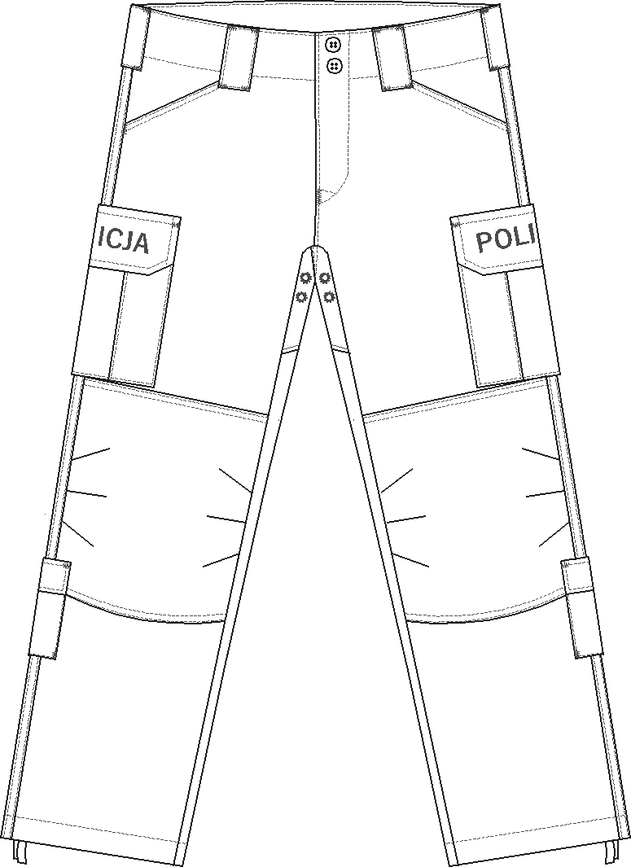

Rysunek 1. Spodnie munduru ćwiczebnego widok ogólny - przód

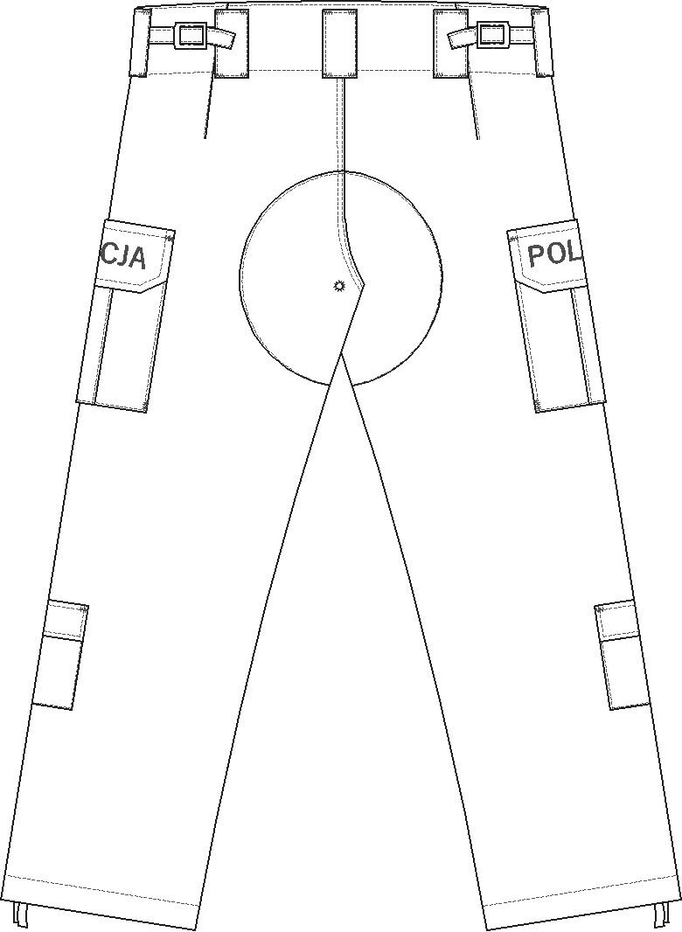

Rysunek 2. Spodnie munduru ćwiczebnego widok ogólny - tył

WYMAGANIA

  - Wymagania techniczne

    - Wykaz materiałów i dodatków
Tabela 1. Zestawienie materiałów i dodatków do wykonania spodni
Lp. | Nazwa materiału/dodatku | Typ, rodzaj, charakterystyka materiału
1. | Tkanina zasadnicza | tkanina bawełniano-poliestrowa typu rip-stop spełniająca wymagania określone w aktualnej specyfikacji technicznej  nr ST 51/Ckt/2019 „Tkanina na mundury ćwiczebne (bluzy, spodnie) i furażerki - bawełniano-poliestrowa typu rip-stop”
2. | Ramka metalowa | oksydowana, ramka o szerokość wewnętrznej 20 mm.
3. | Zamek błyskawiczny | z tworzywa sztucznego, średniospiralny, jednosuwakowy, nierozdzielny, w kolorze czarnym, o dł. 16 cm
4. | Guzik Ø 18 | z tworzywa sztucznego, czterodziurkowy w kolorze czarnym,  średnica guzika 18 mm ± 2 mm.
5. | Guzik Ø 23 | z tworzywa sztucznego z 2 otworami o długości 10 mm, na  tasiemkę, w kolorze czarnym, średnica guzika 23 mm ± 2 mm
6. | Tasiemka | bawełniana o szerokości 10 mm, w kolorze czarnym
7. | Folia odblaskowa (napis „POLICJA”) | termotransferowa, w kolorze srebrnym, spełniająca wymagania normy PN-EN ISO 20471:2013-07, zachowująca właściwości odblaskowe po 50 cyklach prania w temperaturze 60ºC, po 30 cyklach czyszczenia chemicznego oraz po 5000 cyklach  ścierania.
8. | Taśma samosczepna – haczyk | o szerokości 25 mm ±2 mm, w kolorze czarnym.
9. | Taśma samosczepna – pętelka | o szerokości 25 mm ±2 mm, w kolorze czarnym.
10. | Nici odzieżowe 1 | poliestrowe z włókien odcinkowych, nr handlowy 80, w kolorze ciemnogranatowym, spełniające wymagania PN-EN  12590:2002.
11. | Nici odzieżowe 2 | rdzeniowe poliester/poliester nr handlowy 80, w kolorze  ciemnogranatowym, spełniające wymagania PN-EN 12590:2002.

Uwaga: Przed rozpoczęciem produkcji Wykonawca powinien zgromadzić i dokonać przeglądu poświadczeń jakościowych producentów dla każdej nowej dostawy materiałów i dodatków potwierdzające wymagania zawarte w Tabeli 1.

    - Charakterystyki oraz wymagania techniczne podstawowych materiałów i dodatków

- Zgodność tkaniny zasadniczej z aktualną specyfikacją techniczną nr ST 51/Ckt/2019 „Tkanina na mundury ćwiczebne (bluzy, spodnie) i furażerki - bawełniano-poliestrowa typu rip-stop należy potwierdzić certyfikatem zgodności OiB z akredytowanej jednostki certyfikującej.
- Wymagania dla materiałów odblaskowych – folii odblaskowej.
Badania gęstości powierzchniowej współczynnika odblasku należy przeprowadzić zgodnie z pkt. 7.3 normy PN-EN ISO 20471:2013-07, na próbkach wgrzanych napisów POLICJA (na elementach lub wyrobach gotowych), uprzednio poddanych:
  - 30 cyklom pralniczym w temperaturze 60°C i suszeniu przez rozwieszenie, wykonanym zgodnie z pkt. 7.5.2 normy PN-EN ISO 20471: 2013-07 oraz PN-EN ISO 6330:2012,
  - 20 cyklom czyszczenia chemicznego (środek łagodny, typu P) i suszeniu w stanie rozwieszonym wykonanych zgodnie z pkt 7.5.3 normy PN-EN ISO 20471: 2013-07 oraz PN-EN ISO 3175-2:2010,
  - 5000 cykli ścierania zgodnie z pkt 7.4.1 normy PN-EN ISO 20471: 2013-07 oraz PN-EN ISO 12947-2: 2000/AC:2006.

Wyniki badań powinny być zgodne z pkt. 6.2 normy PN-EN ISO 20471:2013-07.

Uwaga: Zgodność wymagań określonych w pkt 2 należy potwierdzić dla każdej nowej dostawy folii odblaskowej aktualnymi wynikami badań wykonanymi w laboratoriach badawczych posiadających akredytację w zakresie wymienionych parametrów.

  - Wymagania dla szwów i ściegów
Elementy spodni powinny być łączone za pomocą szycia.
Wykaz operacji wraz z oznaczeniem zastosowanych w wyrobie szwów i ściegów, Wykonawca powinien ująć w dokumentacji techniczno-technologicznej z zastosowaniem oznaczeń z norm:
- szwy wg normy ISO 4916:1991 Textiles. Seam types. Classification and terminology (Tekstylia. Rodzaje szwów. Klasyfikacja i terminologia),
- ściegi wg normy ISO 4915:1991 Textiles. Stitch types. Classification and terminology (Tekstylia. Rodzaje ściegów. Klasyfikacja i terminologia).
Niedopuszczalne jest wykonanie ściegów o nieprawidłowym przeplocie i/lub naprężeniu nici tworzących szew.
Przeszycia na początku i na końcu powinny być zabezpieczone przed pruciem. Rodzaje szwów: zwykłe, obrzucające, obrębiające.
Zalecane gęstości ściegów maszynowych:
- stębnowych (typu 301) – 3,0-4,5 ściegów/1 cm,
- na maszynie dziurkarce – 11,0-13,0 ściegów/1 cm,
- obrzucających (owerlokowych) (typu 503) – 3,0-4,5 ściegów/1 cm,
- obrzucających (owerlokowych)- szycie kieszeni (typu 401 i 503) 3,0-4,5 ściegów/1 cm.

Miejsce wykonania i odległość przeszyć stębnowych:
  - patki kieszeni bocznych – przeszycie pojedyncze - odległość przeszycia od krawędzi: 5,0 mm
± 1,0 mm,
  - szwy: zewnętrzne, wewnętrzne i środkowy nogawek, kieszenie przednie wpuszczane - przeszycie podwójne – rozstaw przeszyć stębnowych: 6 mm ± 1 mm, odległość pierwszej stębnówki od krawędzi 1,5 mm ± 0,5 mm,
  - wzmocnienie pasa, rozporek, podtrzymywacze pasa, kieszenie wzmocnienia, zaszewki – przeszycie pojedyncze - odległość przeszycia od krawędzi 1,5 mm ± 0,5 mm.
Miejsce wykonania, ilość oraz wymiary przeszyć ryglowych
- zamocowanie rozporka: 1 PR o dł. 10 mm ± 1 mm;
- mocowanie wlotu kieszeni przedniej przy szwie bocznym (dotyczy łącznie obu kieszeni): 2 x 1 PR o dł. 10 mm ± 1 mm;
- kieszeń boczna (dotyczy łącznie obu kieszeni): 2 x 3 PR o dł. 10 mm ± 1 mm;
- patka kieszeni bocznej (dotyczy łącznie obu patek): 2 x 3 PR o dł. 10 mm ± 1 mm;
- mocowanie podtrzymywacza pasa (dotyczy łącznie 7 podtrzymywaczy): 7 x 4 PR o dł. 10 mm ± 1 mm;
- mocowanie paska krótkiego do regulacji obwodu pasa (dotyczy łącznie obu pasków krótkich): 2 x 1 PR o dł. 10 mm ± 1 mm;
- mała kieszeń boczna nakładana (dotyczy łącznie obu kieszeni): 2 x 3 PR o dł. 10 mm ± 1 mm;
- patka małej kieszeń bocznej nakładanej (dotyczy łącznie obu patek): 2 x 2 PR o dł. 10 mm ± 1 mm.
- worek kieszeniowy: 2 PR o dł. 10mm ± 1 mm.

  - Wymagania dotyczące jakości
- Wykonawca powinien posiadać i stosować system oceny jakości produkcji w tym: kontrolę wstępną materiałów i dodatków, kontrolę międzyoperacyjną oraz kontrolę wyrobu końcowego, postepowania z wyrobem niezgodnym oraz badania wymagane w niniejszej specyfikacji technicznej.
- Wykonanie powyższych czynności powinno być udokumentowane (sporządzone zapisy).
- Wykonawca jest zobowiązany do sporządzenia stosownego dokumentu (protokołu, zaświadczenia) z przeprowadzonej klasyfikacji jakości i kontroli końcowej wyrobów na zgodność z zapisami zawartymi w specyfikacji technicznej.

5.3.1 Klasyfikacja jakości wyrobu
Ocenę jakości należy przeprowadzić wg normy PN-P-84507:1985. Dopuszcza się wyłącznie spodnie munduru ćwiczebnego wykonane w pierwszym stopniu jakości.

    - Wymagania dla wyrobu
Spodnie munduru ćwiczebnego powinny charakteryzować się:
- podwyższonymi właściwościami mechanicznymi (wytrzymałość na: rozrywanie, rozdzieranie),
- dobrą układalnością,
- odpornością na deformację (wypychanie) i pilling,
- stabilnością kształtów po praniu,
- trwałą odpornością wybarwień,

- estetycznym wykonaniem – szwy powinny być ciągłe, wytrzymałe, o prawidłowym i bez naprężenia przeplocie nici tworzących szew. Przeszycia na początku i na końcu powinny być zakończone przeszyciem wstecznym zabezpieczającym przed pruciem.

    - Zasady ustalania błędów
Przy ustalaniu błędów konfekcyjnych i odchyłek od wymiarów należy przestrzegać następujących zasad:
- ocenę organoleptyczną należy przeprowadzić wzrokowo, przy odbitym świetle (nie pod światło),
- oceniać wierzchnią stronę wyrobu rozłożonego swobodnie, płasko na stole o jasnej i gładkiej powierzchni lub założonego na manekinie.

    - Przykłady błędów niedopuszczalnych Niedopuszczalne błędy konfekcyjne:
      - zniekształcenia i skrzywienia poszczególnych elementów wyrobu,
      - skrzywienie stębnówek,
      - nieprawidłowo wykonane lub źle rozmieszczone dziurki,
      - nieprawidłowo wgrzany napis POLICJA,
      - niedoszycie, nieprawidłowe szwy lub ściegi,
      - wybłyszczenie szwów oraz zmarszczki i zakładki powstałe w wyniku nieprawidłowego prasowania,
      - różnica wymiarów między częściami składowymi wykraczająca poza dopuszczalne odchyłki.
Niedopuszczalne błędy tkaniny zasadniczej:
      - zabrudzenia wielonitkowe,
      - plamy nietłuste i otoczki po spraniu plam,
      - mało widoczne i widoczne pasy (tzw. pomieszanie),
- podwójne nitki wątkowe i osnowowe,
  - blizny jednonitkowe i wielonitkowe osnowowe i wątkowe,
  - nieprawidłowy lub brak przeplotu,
  - zmechacenie,
  - załamki,
  - zniekształcenie powierzchni (deszcz, błysk, łysina),
  - nierównomierność barwy.

  - Wymagania dotyczące bezpieczeństwa użytkowania
Konstrukcja spodni powinna zapewnić komfort użytkowania. Nie powinna powodować ucisków i otarć ciała oraz nie powinna krępować ruchów. Elementy, które bezpośrednio dotykają ciała powinny być pozbawione szorstkich, ostrych brzegów i elementów wystających, które mogą powodować podrażnienia skóry.
Wyrób powinien być wykonany z materiałów i dodatków spełniających wymagania Rozporządzenia (WE) nr 1907/2006 Parlamentu Europejskiego i Rady z dnia 18 grudnia 2006 r. w sprawie rejestracji, oceny, udzielania zezwoleń i stosowanych ograniczeń w zakresie chemikaliów (REACH) i utworzenia Europejskiej Agencji Chemikaliów, zmieniającego Dyrektywę 1999/45/WE oraz uchylającego Rozporządzenie Rady (EWG) nr 793/93 i Rozporządzenie Komisji (WE) nr 1488/94, jak również

Dyrektywę Rady 76/769/EWG i Dyrektywy Komisji 91/155/EWG, 93/67/EWG, 93/105/WE i 2000/21/WE (Dz. Urz. UE z 2006 r. Nr L 396, s. 1 z późn. zm.).

  - Wymagania użytkowe dla wyrobów gotowych
Z każdej nowej dostawy (partii) wyrobu gotowego należy pobrać wyroby, które podlegają ocenie i badaniom w akredytowanym laboratorium badawczym w zakresie:
    - zmiany różnicy barwy tkaniny (pkt. 5.5.1),
    - trwałości wgrzewanego napisu POLICJA (pkt. 5.5.2),
    - stabilności kształtu (pkt.5.5.3).

Badania należy przeprowadzić na wyrobach poddanych zabiegowi konserwacji, tj. po:
- 30 cyklach pralniczych w temperaturze 60°C i suszeniu przez rozwieszenie, wykonanych zgodnie z normą PN-EN ISO 6330:2012.
- 20 cyklach czyszczeń chemicznych (proces łagodny, środek typu P), wykonanych zgodnie z normą PN-EN ISO 3175-2:2010.

    - Zmiana różnicy barwy tkaniny zasadniczej
Badanie należy przeprowadzić na próbkach poddanych zabiegom konserwacji według wg punktu 5.5 podpunkty: a, b.

Pomiar wartości współrzędnych barwy dokonać zgodnie z normą PN-EN ISO 105- J01:2002.Dopuszczalna maksymalna wielkość różnicy barwy, obliczona wg normy PN-EN ISO 105- J03:2009 w stosunku do wartości współrzędnych barwy wzorca zawartych w specyfikacji technicznej ST 51/Ckt/2019 – „Tkanina na mundury ćwiczebne (bluzy, spodnie) i furażerki bawełniano- poliestrowa typu rip-stop”, dla tkaniny zasadniczej, powinna wynosić nie więcej niż ΔE*ab = 2,5.

    - Trwałość napisów POLICJA (ocena organoleptyczna).
Ocenę organoleptyczną należy przeprowadzić na próbkach poddanych zabiegom konserwacji według wg punktu 5.5 podpunkty: a, b.
Ocena organoleptyczna trwałości napisów powinna wykazywać zachowanie ciągłości wgrzania (litery powinny posiadać niezmieniony kształt).
Niedopuszczalne jest:
- powstawanie pęcherzy na materiale odblaskowym,
- fragmentaryczne jak i całościowe odklejanie (delaminacja) materiału odblaskowego od tkaniny,
- ubytki materiału odblaskowego w napisie.

5.5.3. Stabilność kształtu wyrobu po zabiegach konserwacyjnych (ocena organoleptyczna).
Ocenę organoleptyczną należy przeprowadzić na próbkach poddanych zabiegom konserwacji według wg punktu 5.5 podpunkty: a, b.
Spodnie munduru ćwiczebnego powinny posiadać stabilność kształtu po konserwacji w odniesieniu do wyrobu przed konserwacją - niezmieniony kształt, dobrą układalność.
Niedopuszczalne są:
- zmarszczenia, rozdarcia i wyprucia nici,
- utrata symetrii,
- znaczna zmiana wymiarów (rozciągnięcie lub wykurczenie wyrobu).

ZESTAWIENIE ELEMENTÓW SKŁADOWYCH

Tabela 2. Składowe elementy spodni
Lp. | Nazwa materiału/dodatku  /pozycjonowanie | Wyszczególnienie/umiejscowienie | Ilość części
1. | Tkanina zasadnicza (poz. 1 rys. 3 i 4) | Nogawka przodu | 2
2. |  | Podkład kieszeni przedniej wpuszczanej  i worek kieszeniowy | 2
3. |  | Wzmocnienie pod kieszeń przednią  wpuszczaną | 2
4. |  | Nogawka tyłu | 2
5. |  | Kieszeń boczna nakładana | 2
6. |  | Listewka kieszeni bocznej nakładanej –  zapięcie patki | 2
7. |  | Patka kieszeni bocznej nakładanej (wierzch) | 2
8. |  | Patka kieszeni bocznej nakładanej (spód) | 2
9. |  | Listewka kieszeni bocznej nakładanej - góra | 2
10. |  | Wzmocnienie pasa | 1
11. |  | Listewka prawej części rozporka | 1
12. |  | Listewka lewej części rozporka | 1
13. |  | Podtrzymywacz pasa | 7
14. |  | Pasek do regulacji obwodu pasa (długi) | 2
15. |  | Pasek do regulacji obwodu pasa (krótki) | 2
16. |  | Wzmocnienia tylnych części nogawek na  odcinku szwu środkowego | 2
17. |  | Wzmocnienia kolan | 2
18. |  | Mała kieszeń boczna nakładana | 2
19. |  | Patka małej kieszeni bocznej nakładanej | 2
20. | Ramka metalowa (poz. 2 rys. 4) | Element paska regulacji obwodu pasa | 2
21. | Zamek błyskawiczny (poz. 7 rys. 3) | Element rozporka | 1
22. | Guzik Ø 18 (poz. 6 rys. 3) | Zapięcie rozporka + zapas | 3
23. | Guzik Ø 23 (poz. 5 rys. 3) | Zapięcie patek kieszeni bocznych + zapas | 5
24. | Tasiemka (poz. 4 rys. 3) | Przyszycie guzików patek kieszeni i tunel  dołu spodni | 7
25. | Folia odblaskowa (poz. 3 rys. 3) | Napis „POLICJA” | 2
26. | Taśma samosczepna – haczyk (poz. 8 rys. 3) | Zapięcie patki kieszeni małej, dł. (85±1 mm) | 2
27. | Taśma samosczepna – pętelka (poz. 9 rys. 3) | Zapięcie patki kieszeni małej, dł. (88±1 mm) | 2
28. | Nici odzieżowe 1 | Szwy obrzucające
29. | Nici odzieżowe 2 | Szwy – wszystkie oprócz obrzucających

Szczegółowe rozmieszczenie elementów spodni wykonanych z poszczególnych materiałów i dodatków przedstawiono na rysunkach 3÷ 11.

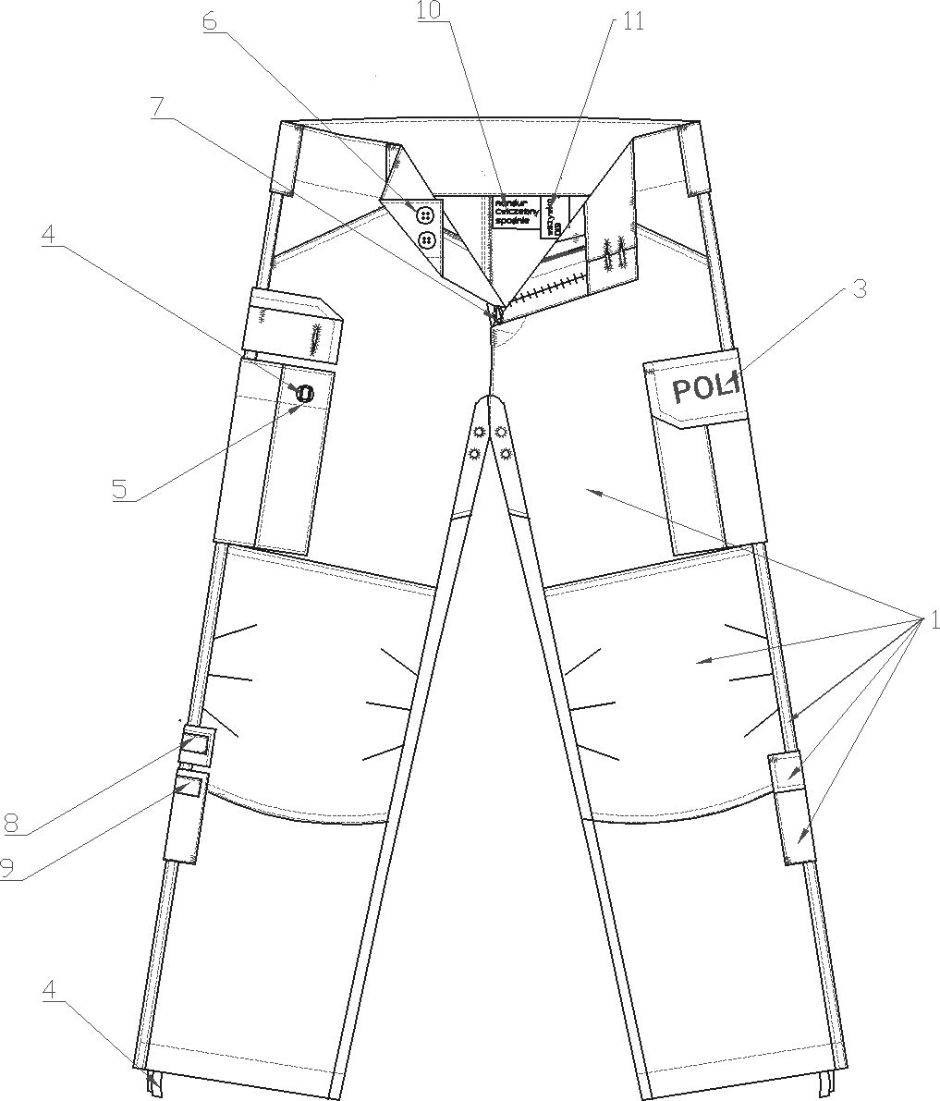

Rysunek 3. Zestawienie materiałów i dodatków – spodnie munduru ćwiczebnego – przód

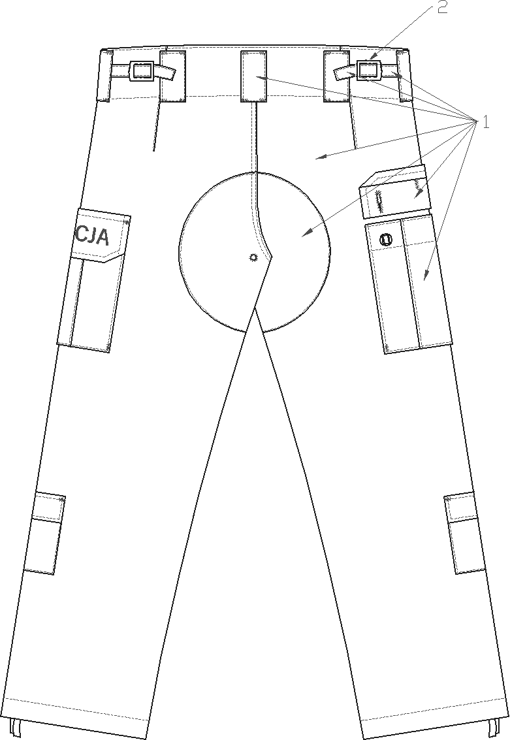

Rysunek 4. Zestawienie materiałów i dodatków – spodnie munduru ćwiczebnego – tył

WYMIAROWANIE

Rozmiary muszą umożliwiać dopasowanie spodni do użytkowników o niżej wymienionych wymiarach:
  - wzrost od 162 do 194 cm;
  - obwód pasa od 80 do 106 cm.
Dopuszcza się produkowanie spodni w rozmiarach wykraczających poza wielkości podane w tabeli 3 oraz rozmiarów nietypowych. Wymiarowanie i wykonanie wyrobu w rozmiarach wykraczających poza ujęte w Tabeli 3, oraz rozmiarach nietypowych musi być zgodne ze sztuką krawiecką, zasadami stopniowania, a także zapewnić funkcjonalność, właściwe dopasowanie do użytkownika i jego estetykę.
W przypadku wymiarów nietypowych np. dla małych obwodów, możliwe są odstępstwa od wartości poszczególnych wymiarów stałych w celu umożliwienia funkcjonalnego rozmieszczenia elementów wyrobu (np. kieszeni, patek). Zmiany te nie mogą negatywnie wpływać na walory użytkowe spodni.

Tabela 3. Wykaz rozmiarów spodni [w cm]
Obwód pasa  Wzrost | 80-82-86 | 86-88-90 | 90-92-94 | 94-96-98 | 98-100-102 | 102-104-106
162-164-166 | X | X | X | X | X | X
166-168-170 | X | X | X | X | X | X
170-172-174 | X | X | X | X | X | X
174-176-178 | X | X | X | X | X | X
178-180-182 | X | X | X | X | X | X
182-184-186 | X | X | X | X | X | X
186-188-190 | X | X | X | X | X | X
190-192-194 | X | X | X | X | X | X

Sposób wymiarowania poszczególnych wielkości spodni przedstawiono na rysunkach 5÷11, a ich wymiary dla rozmiarów w tabelach 5 i 6.

Uwaga: Wykonawca powinien opracować tabele wymiarów dla wszystkich zamawianych rozmiarów wyrobów, ująć je w zakładowej dokumentacji techniczno-technologicznej i udostępnić przedstawicielom Zamawiającego oraz dla „organu upoważnionego” w trakcie wykonywania czynności nadzoru i odbiorczych zgodnie z zapisami umowy.

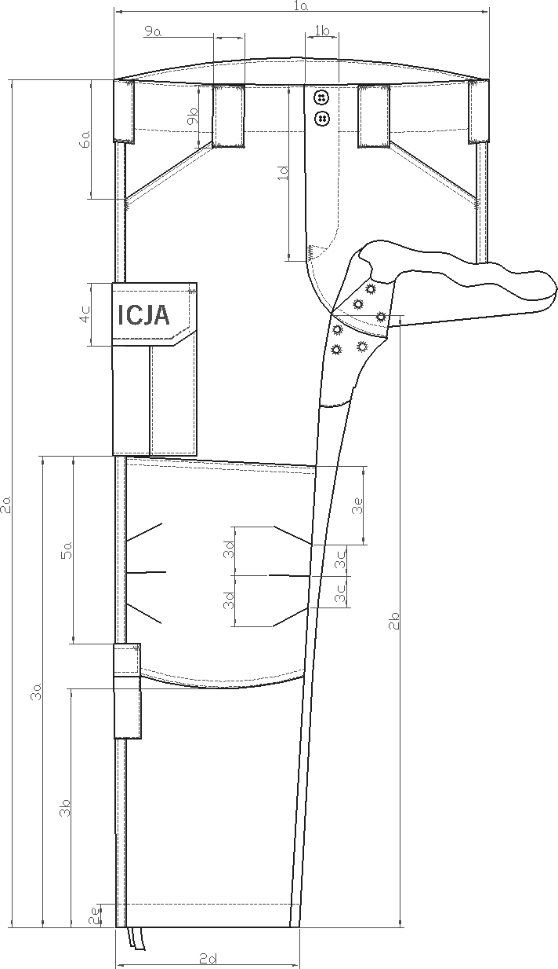
Rysunek 5. Spodnie munduru ćwiczebnego – przód

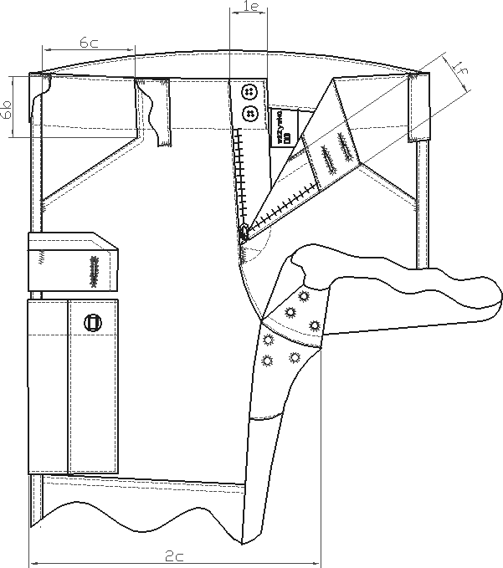

Rysunek 6. Spodnie munduru ćwiczebnego przód: kieszeń przednia, szlufki, rozporek

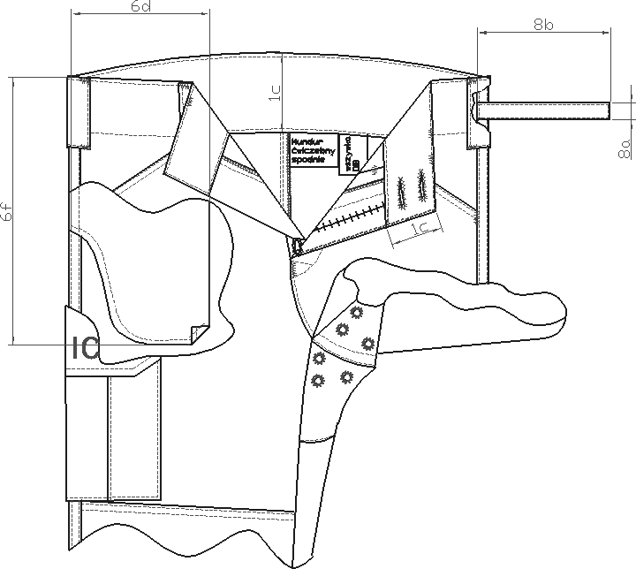

Rysunek 7. Spodnie munduru ćwiczebnego przód: worek kieszeniowy kieszeń przedniej, guziki, regulacja obwodu pasa

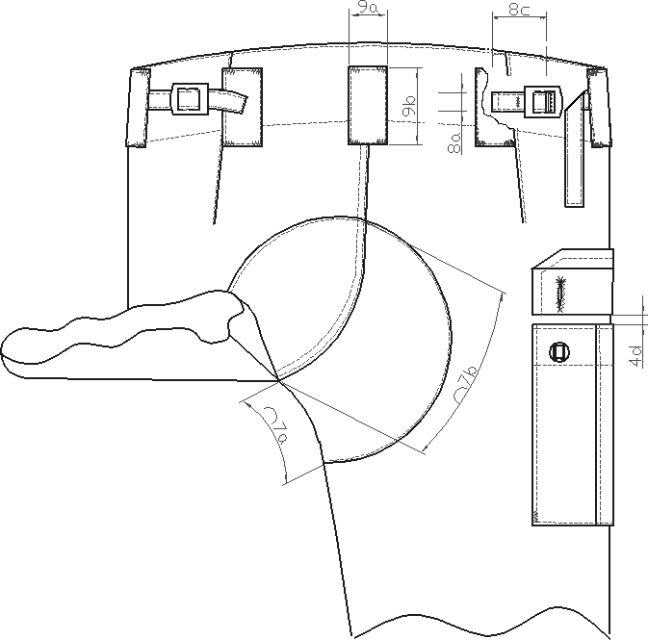

Rysunek 8. Spodnie munduru ćwiczebnego
tył: podtrzymywacze, regulacja obwodu pasa i odległość patki

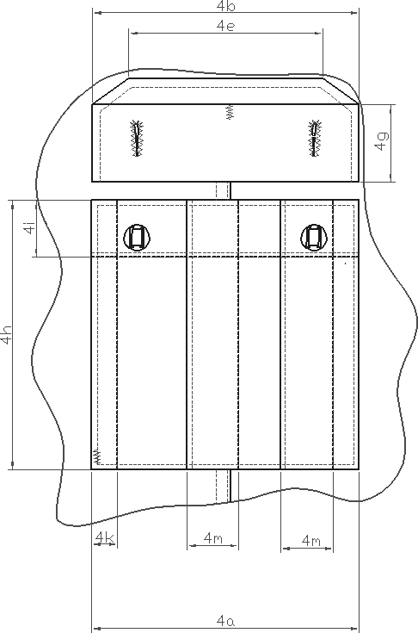
Rysunek 9. Spodnie munduru ćwiczebnego – kieszeń boczna nakładana (nogawka prawa)

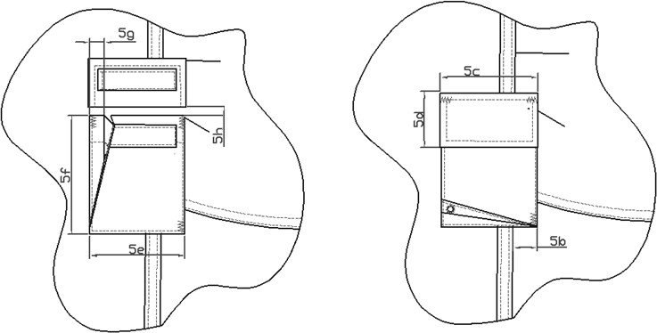
Rysunek 10. Spodnie munduru ćwiczebnego – kieszeń boczna nakładana mała (nogawka prawa)

Uwaga: Kieszenie nakładane lewej nogawki spodni są lustrzanym odbiciem kieszeni nakładanych prawej nogawki, przedstawionych na rys. 9 i 10.

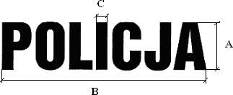

Rysunek 11. Napis POLICJA – wymiarowanie, kształt liter Tabela 4. Wymiary napisu POLICJA
Lp. | Wymiar | Patka kieszeni nogawki [mm]
1. | A – wysokość | 230 ± 1
2. | B – szerokość | 95 ± 1
3. | C – grubość liter | 5 ± 1

Tabela 5. Wymiary stałe spodni [cm]
Lp. | Nazwa wymiaru | Wartość wymiaru  [cm] | Dopuszczalne odchylenie  [cm] (±)
1 | Pas i rozporek
1b | Szerokość rozporka mierzona od krawędzi do stębnówki (rys. 5) | 3,8 | 0,2
1c | Szerokość wzmocnienia pasa (rys. 7) | 7,0 | 0,3
1d | Długość rozporka (rys. 5) | 24,5 | 0,3
1e | Szerokość listewki prawej rozporka (rys. 6) | 4,0 | 0,2
1f | Szerokość listewki lewej rozporka (rys. 6) | 5,0 | 0,2
2 | Nogawki
2e | Szerokość podwinięcia – odległość stębnówki od dołu nogawki (rys. 5) | 3,5 | 0,2
3 | Wzmocnienie kolan
3c | Odległość między zaszewkami - przy szwie (rys. 5) | 4,0 | 0,2
3d | Odległość między zaszewkami (rys. 5) | 5,0 | 0,2
3e | Odległość zaszewki od górnej krawędzi wzmocnienia (rys. 5) | 6,8 | 0,2
4 | Kieszenie boczne nakładane
4a | Szerokość kieszeni (rys. 9) | 21,5 | 0,3
4b | Długość patki kieszeni na linii przyszycia patki (rys. 9) | 22,2 | 0,3
4c | Szerokość patki kieszeni (rys. 5) | 7,8 | 0,3
4d | Odległość patki od górnej krawędzi kieszeni (rys. 8) | 1,2 | 0,3
4e | Długość patki kieszeni na krawędzi (rys. 9) | 16,2 | 0,3
4g | Szerokość zapięcia patki kieszeni (rys. 9) | 4,3 | 0,3
4h | Długość kieszeni (rys. 9) | 20,8 | 0,3
4i | Szerokość listewki kieszeni (rys. 9) | 4,2 | 0,2
4k | Głębokość mieszka (rys. 9) | 2,0 | 0,2
4m | Głębokość pierwszej i drugiej zakładki (rys. 9) | 3,8 | 0,2
5 | Małe kieszenie boczne nakładane
5a | Odległość górnej krawędzi wzmocnienia kolan od patki (rys. 5) | 20,0 | 0,2
5b | Odległość krawędzi kieszeni do linii szwu bocznego (rys. 10) | 2,5 | 0,2
5c | Długość patki kieszeni na linii przyszycia patki (rys. 10) | 10,5 | 0,2
5d | Szerokość patki kieszeni (rys. 10) | 5,5 | 0,1
5e | Szerokość kieszeni (rys. 10) | 9,5 | 0,1
5f | Długość kieszeni (rys. 10) | 15,0 | 0,2
5g | Głębokość mieszka (rys. 10) | 1,5 | 0,1
5h | Odległość patki od górnej krawędzi kieszeni (rys. 10) | 1,0 | 0,1
6 | Kieszenie przednie
6a | Odległość krawędzi kieszeni do linii szwu pasa – zewnętrzna (rys.5) | 15,0 | 0,2
6b | Odległość krawędzi kieszeni do linii szwu pasa – wewnętrzna (rys.6) | 7,5 | 0,2
6c | Szerokość kieszeń przy obwodzie pasa 82cm | 12,0 | 0,2
 | Szerokość kieszeni (rys. 6) | 15,0 | 0,2

Lp. | Nazwa wymiaru | Wartość  wymiaru [cm] | Dopuszczalne  odchylenie [cm] (±)
6f | Długość worka kieszeniowego (rys. 7) | 32,0 | 0,3
7 | Wzmocnienie tylnych części nogawek
7a | Długość wzmocnienia mierzona na szwie nogawki przy obwodzie pasa 82cm(rys. 8) | 13,0 | 0,5
 | Długość wzmocnienia mierzona na szwie nogawki (rys. 8) | 15,0 | 0,5
7b | Długość wzmocnienia mierzona na szwie nogawki przy obwodzie pasa 82cm(rys. 8) | 22,0 | 0,5
 | Długość wzmocnienia mierzona na szwie środkowym (rys. 8) | 23,5 | 0,5
8 | Regulacja obwodu pasa
8a | Szerokość pasków regulacji obwodu (rys. 7 i 8) | 1,8 | 0,1
8b | Długość dłuższego paska regulacji obwodu (rys. 8) | 13,5 | 0,2
8c | Długość krótszego paska regulacji obwodu (rys. 7) | 6,5 | 0,2
9 | Podtrzymywacz
9a | Szerokość podtrzymywacza (rys. 5 i 8) | 3,8 | 0,1
9b | Długość podtrzymywacza (światło) (rys. 5 i 8) | 8,0 | 0,2

Tabela 6. Wymiary zmienne spodni [cm]
Lp. | Nazwa wymiaru | Wzrost(w cm) | 164 |  |  |  |  |  | Dopuszczalne odchylenie  [cm] (±)
 |  | Obwód pasa(w cm) | 82 | 88 | 92 | 96 | 100 | 104
1 | Pasek i rozporek
1a | Połowa obwodu pasa (rys. 5) |  | 42,0 | 45,0 | 47,0 | 49,0 | 51,0 | 53,0 | 0,5
2 | Nogawki
2a | Długość całkowita po boku (rys. 5) |  | 99,0 | 99,0 | 99,0 | 99,0 | 99,0 | 99,0 | 1,0
2b | Długość po kroku od szwu siedzeniowego do dołu (rys. 5) |  | 71,2 | 70,5 | 70,0 | 69,5 | 69,0 | 68,5 | 1,0
2c | Szerokość nogawki mierzona na wysokości uda (rys. 6) |  | 33,3 | 35,0 | 36,0 | 37,0 | 38,0 | 39,0 | 0,5
2d | Szerokość nogawki u dołu (rys. 5) |  | 23,0 | 23,5 | 24,0 | 24,5 | 25,0 | 25,5 | 0,5
3 | Wzmocnienie kolan
3a | Odległość górnej krawędzi wzmocnienia kolan od dołu spodni (rys. 5) |  | 54,2 | 54,2 | 54,2 | 54,2 | 54,2 | 54,2 | 0,2
3b | Długość wzmocnienia kolana mierzona po linii szwu wewnętrznego(rys.5) |  | 23,0 | 23,0 | 23,0 | 23,0 | 23,0 | 23,0 | 0,5
6 | Kieszenie przednie
6d | Szerokość worka kieszeniowego (rys. 7) |  | 18,0 | 19,0 | 21,0 | 21,0 | 21,0 | 21,0 | 0,3

Lp. | Nazwa wymiaru | Wzrost(w cm) | 168 |  |  |  |  |  | Dopuszczalne  odchylenie [cm] (±)
 |  | Obwód pasa(w cm) | 82 | 88 | 92 | 96 | 100 | 104
1 | Pasek i rozporek
1a | Połowa obwodu pasa (rys. 5) |  | 42,0 | 45,0 | 47,0 | 49,0 | 51,0 | 53,0 | 0,5
2 | Nogawki
2a | Długość całkowita po boku (rys. 5) |  | 101,5 | 101,5 | 101,5 | 101,5 | 101,5 | 101,5 | 1,0
2b | Długość po kroku od szwu siedzeniowego do dołu (rys. 5) |  | 73,7 | 73,0 | 72,5 | 72,0 | 71,5 | 71,0 | 1,0
2c | Szerokość nogawki mierzona na wysokości uda (rys. 6) |  | 33,3 | 35,0 | 36,0 | 37,0 | 38,0 | 39,0 | 0,5
2d | Szerokość nogawki u dołu (rys. 5) |  | 23,0 | 23,5 | 24,0 | 24,5 | 25,0 | 25,5 | 0,5
3 | Wzmocnienie kolan
3a | Odległość górnej krawędzi wzmocnienia kolan od dołu spodni (rys. 5) |  | 55,4 | 55,4 | 55,4 | 55,4 | 55,4 | 55,4 | 0,2
3b | Długość wzmocnienia kolana mierzona po linii szwu wewnętrznego(rys.5) |  | 24,0 | 24,0 | 24,0 | 24,0 | 24,0 | 24,0 | 0,5
6 | Kieszenie przednie
6d | Szerokość worka kieszeniowego (rys. 7) |  | 18,0 | 19,0 | 21,0 | 21,0 | 21,0 | 21,0 | 0,3

Lp. | Nazwa wymiaru | Wzrost(w cm) | 172 |  |  |  |  |  | Dopuszczalne  odchylenie [cm] (±)
 |  | Obwód pasa(w cm) | 82 | 88 | 92 | 96 | 100 | 104
1 | Pasek i rozporek
1a | Połowa obwodu pasa (rys. 5) |  | 42,0 | 45,0 | 47,0 | 49,0 | 51,0 | 53,0 | 0,5
2 | Nogawki
2a | Długość całkowita po boku (rys. 5) |  | 104,0 | 104,0 | 104,0 | 104,0 | 104,0 | 104,0 | 1,0
2b | Długość po kroku od szwu siedzeniowego do dołu (rys. 5) |  | 76,2 | 75,5 | 75,0 | 74,5 | 74,0 | 73,5 | 1,0
2c | Szerokość nogawki mierzona na wysokości uda (rys. 6) |  | 33,3 | 35,0 | 36,0 | 37,0 | 38,0 | 39,0 | 0,5
2d | Szerokość nogawki u dołu (rys. 5) |  | 23,0 | 23,5 | 24,0 | 24,5 | 25,0 | 25,5 | 0,5
3 | Wzmocnienie kolan
3a | Odległość górnej krawędzi wzmocnienia kolan od dołu spodni (rys. 5) |  | 56,6 | 56,6 | 56,5 | 56,6 | 56,6 | 56,6 | 0,2
3b | Długość wzmocnienia kolana mierzona po linii szwu wewnętrznego(rys.5) |  | 24,0 | 24,0 | 24,0 | 24,0 | 24,0 | 24,0 | 0,5
6 | Kieszenie przednie
6d | Szerokość worka kieszeniowego (rys. 7) |  | 18,0 | 19,0 | 21,0 | 21,0 | 21,0 | 21,0 | 0,3

Lp. | Nazwa wymiaru | Wzrost(w cm) | 176 |  |  |  |  |  | Dopuszczalne  odchylenie [cm] (±)
 |  | Obwód pasa(w cm) | 82 | 88 | 92 | 96 | 100 | 104
1 | Pasek i rozporek
1a | Połowa obwodu pasa (rys. 5) |  | 42,0 | 45,0 | 47,0 | 49,0 | 51,0 | 53,0 | 0,5
2 | Nogawki
2a | Długość całkowita po boku (rys. 5) |  | 106,5 | 106,5 | 106,5 | 106,5 | 106,5 | 106,5 | 1,0
2b | Długość po kroku od szwu siedzeniowego do dołu (rys. 5) |  | 78,7 | 78,0 | 77,5 | 77,0 | 76,5 | 76,0 | 1,0
2c | Szerokość nogawki mierzona na wysokości uda (rys. 6) |  | 33,3 | 35,0 | 36,0 | 37,0 | 38,0 | 39,0 | 0,5
2d | Szerokość nogawki u dołu (rys. 5) |  | 23,0 | 23,5 | 24,0 | 24,5 | 25,0 | 25,5 | 0,5
3 | Wzmocnienie kolan
3a | Odległość górnej krawędzi wzmocnienia kolan od dołu spodni (rys. 5) |  | 57,8 | 57,8 | 57,8 | 57,8 | 57,8 | 57,8 | 0,2
3b | Długość wzmocnienia kolana mierzona po linii szwu wewnętrznego(rys.5) |  | 24,0 | 24,0 | 24,0 | 24,0 | 24,0 | 24,0 | 0,5
6 | Kieszenie przednie
6d | Szerokość worka kieszeniowego (rys. 7) |  | 18,0 | 19,0 | 21,0 | 21,0 | 21,0 | 21,0 | 0,3

Lp. | Nazwa wymiaru | Wzrost(w cm) | 180 |  |  |  |  |  | Dopuszczalne  odchylenie [cm] (±)
 |  | Obwód pasa(w cm) | 82 | 88 | 92 | 96 | 100 | 104
1 | Pasek i rozporek
1a | Połowa obwodu pasa (rys. 5) |  | 42,0 | 45,0 | 47,0 | 49,0 | 51,0 | 53,0 | 0,5
2 | Nogawki
2a | Długość całkowita po boku (rys. 5) |  | 109,0 | 109,0 | 109,0 | 109,0 | 109,0 | 109,0 | 1,0
2b | Długość po kroku od szwu siedzeniowego do dołu (rys. 5) |  | 81,2 | 80,5 | 80,0 | 79,5 | 79,0 | 78,5 | 1,0
2c | Szerokość nogawki mierzona na wysokości uda (rys. 6) |  | 33,3 | 35,0 | 36,0 | 37,0 | 38,0 | 39,0 | 0,5
2d | Szerokość nogawki u dołu (rys. 5) |  | 23,0 | 23,5 | 24,0 | 24,5 | 25,0 | 25,5 | 0,5
3 | Wzmocnienie kolan
3a | Odległość górnej krawędzi wzmocnienia kolan od dołu spodni (rys. 5) |  | 59,0 | 59,0 | 59,0 | 59,0 | 59,0 | 59,0 | 0,2
3b | Długość wzmocnienia kolana mierzona po linii szwu wewnętrznego(rys.5) |  | 24,0 | 24,0 | 24,0 | 24,0 | 24,0 | 24,0 | 0,5
6 | Kieszenie przednie
6d | Szerokość worka kieszeniowego (rys. 7) |  | 18,0 | 19,0 | 21,0 | 21,0 | 21,0 | 21,0 | 0,3

Lp. | Nazwa wymiaru | Wzrost(w cm) | 184 |  |  |  |  |  | Dopuszczalne odchylenie [cm] (±)
 |  | Obwód pasa(w cm) | 82 | 88 | 92 | 96 | 100 | 104
1 | Pasek i rozporek
1a | Połowa obwodu pasa (rys. 5) |  | 42,0 | 45,0 | 47,0 | 49,0 | 51,0 | 53,0 | 0,5
2 | Nogawki
2a | Długość całkowita po boku (rys. 5) |  | 111,5 | 111,5 | 111,5 | 111,5 | 111,5 | 111,5 | 1,0
2b | Długość po kroku od szwu siedzeniowego do dołu (rys. 5) |  | 83,7 | 83,0 | 82,5 | 82,0 | 81,5 | 81,0 | 1,0
2c | Szerokość nogawki mierzona na wysokości uda (rys. 6) |  | 33,3 | 35,0 | 36,0 | 37,0 | 38,0 | 39,0 | 0,5
2d | Szerokość nogawki u dołu (rys. 5) |  | 23,0 | 23,5 | 24,0 | 24,5 | 25,0 | 25,5 | 0,5
3 | Wzmocnienie kolan
3a | Odległość górnej krawędzi wzmocnienia kolan od dołu spodni (rys. 5) |  | 60,2 | 60,2 | 60,2 | 60,2 | 60,2 | 60,2 | 0,2
3b | Długość wzmocnienia kolana mierzona po linii szwu wewnętrznego(rys.5) |  | 24,0 | 24,0 | 24,0 | 24,0 | 24,0 | 24,0 | 0,5
6 | Kieszenie przednie
6d | Szerokość worka kieszeniowego (rys. 7) |  | 18,0 | 19,0 | 21,0 | 21,0 | 21,0 | 21,0 | 0,3

Lp. | Nazwa wymiaru | Wzrost(w cm) | 188 |  |  |  |  |  | Dopuszczalne  odchylenie [cm] (±)
 |  | Obwód pasa(w cm) | 82 | 88 | 92 | 96 | 100 | 104
1 | Pasek i rozporek
1a | Połowa obwodu pasa (rys. 5) |  | 42,0 | 45,0 | 47,0 | 49,0 | 51,0 | 53,0 | 0,5
2 | Nogawki
2a | Długość całkowita po boku (rys. 5) |  | 114,0 | 114,0 | 114,0 | 114,0 | 114,0 | 114,0 | 1,0
2b | Długość po kroku od szwu siedzeniowego do dołu (rys. 5) |  | 86,2 | 85,5 | 85,0 | 84,5 | 84,0 | 83,5 | 1,0
2c | Szerokość nogawki mierzona na wysokości uda (rys. 6) |  | 33,3 | 35,0 | 36,0 | 37,0 | 38,0 | 39,0 | 0,5
2d | Szerokość nogawki u dołu (rys. 5) |  | 23,0 | 23,5 | 24,0 | 24,5 | 25,0 | 25,5 | 0,5
3 | Wzmocnienie kolan
3a | Odległość górnej krawędzi wzmocnienia kolan od dołu spodni (rys. 5) |  | 61,4 | 61,4 | 61,4 | 61,4 | 61,4 | 61,4 | 0,2
3b | Długość wzmocnienia kolana mierzona po linii szwu wewnętrznego(rys.5) |  | 25,0 | 25,0 | 25,0 | 25,0 | 25,0 | 25,0 | 0,5
6 | Kieszenie przednie
6d | Szerokość worka kieszeniowego (rys. 7) |  | 18,0 | 19,0 | 21,0 | 21,0 | 21,0 | 21,0 | 0,3

Lp. | Nazwa wymiaru | Wzrost(w cm) | 192 |  |  |  |  |  | Dopuszczalne  odchylenie [cm] (±)
 |  | Obwód pasa(w cm) | 82 | 88 | 92 | 96 | 100 | 104
1 | Pasek i rozporek
1a | Połowa obwodu pasa (rys. 5) |  | 42,0 | 45,0 | 47,0 | 49,0 | 51,0 | 53,0 | 0,5
2 | Nogawki
2a | Długość całkowita po boku (rys. 5) |  | 116,5 | 116,5 | 116,5 | 116,5 | 116,5 | 116,5 | 1,0
2b | Długość po kroku od szwu siedzeniowego do dołu (rys. 5) |  | 88,7 | 88,0 | 87,5 | 87,0 | 86,5 | 86,0 | 1,0
2c | Szerokość nogawki mierzona na wysokości uda (rys. 6) |  | 33,3 | 35,0 | 36,0 | 37,0 | 38,0 | 39,0 | 0,5
2d | Szerokość nogawki u dołu (rys. 5) |  | 23,0 | 23,5 | 24,0 | 24,5 | 25,0 | 25,5 | 0,5
3 | Wzmocnienie kolan
3a | Odległość górnej krawędzi wzmocnienia kolan od dołu spodni (rys. 5) |  | 62,6 | 62,6 | 62,6 | 62,6 | 62,6 | 62,6 | 0,2
3b | Długość wzmocnienia kolana mierzona po linii szwu wewnętrznego(rys.5) |  | 25,0 | 25,0 | 25,0 | 25,0 | 25,0 | 25,0 | 0,5
6 | Kieszenie przednie
6d | Szerokość worka kieszeniowego (rys. 7) |  | 18,0 | 19,0 | 21,0 | 21,0 | 21,0 | 21,0 | 0,3

CECHOWANIE, PAKOWANIE I TRANSPORT

  - Cechowanie
Wyroby powinny posiadać wszywki i etykiety, opakowanie zbiorcze powinno posiadać etykietę. Informacje i znaki zawarte na wszywkach i etykietach muszą być w języku polskim, trwałe i czytelne. Na wszywkach i etykietach nie dopuszcza się skreśleń i poprawek.

Wszywka informacyjna, umieszczona od strony wewnętrznej pod pasem na środku tyłu spodni (poz.10 rys. 3), powinna zawierać co najmniej następujące dane:
- nazwę (znak firmowy) producenta,
- nazwę wyrobu,
- wielkość wyrobu,
- skład surowcowy,
- nr umowy,
- nr partii produkcyjnej,
- miesiąc i rok produkcji,
- oznaczenie stopnia jakości (słownie),
- oraz informacje o sposobie konserwacji wyrobu (zgodne z normą PN-EN ISO 3758:2012), obejmujące układ znaków:
Rysunek 12. Sposób konserwacji spodni
Wszywka OiB zamocowana od strony wewnętrznej w tylnej części spodni, obok wszywki informacyjnej (poz.11 rys. 3), powinna zawierać następujące dane:
- symbol literowy OiB,
- nr partii produkcyjnej,
- oznaczenie stopnia jakości (słownie),
- znak kontroli jakości KJ.

Etykieta jednostkowa zamocowana do wyrobu za pomocą sztyftu plastikowego lub naklejona na opakowanie jednostkowe, powinna zawierać co najmniej następujące dane:
  - nazwę (znak firmowy), adres producenta,
  - nazwę wyrobu,
  - wielkość wyrobu,
  - skład surowcowy,
  - znak stopnia jakości (słownie),
  - znak kontroli jakości KJ,
  - nr umowy,
  - nr partii produkcyjnej,
  - miesiąc i rok produkcji wyrobu,
  - oznaczenie sposobu konserwacji,
  - okres gwarancji i przechowywania (ustalony w umowie na dostawę wyrobu).

Etykieta zbiorcza naklejona na opakowanie zbiorcze zawierająca, co najmniej następujące dane:
  - nazwę (znak firmowy) i adres producenta,
  - nazwę wyrobu,
  - liczbę sztuk zawartych w opakowaniu i wielkość wyrobów (z wyszczególnieniem liczby sztuk w poszczególnych wielkościach),
  - znak stopnia jakości (słownie),
  - nr umowy,
  - nr partii produkcyjnej,
  - miesiąc i rok produkcji wyrobu,
  - okres gwarancji i przechowywania (ustalony w umowie na dostawę wyrobu),
  - warunki przechowywania: w pomieszczeniach zabezpieczających wyroby przed zawilgoceniem, zabrudzeniem, uszkodzeniami lub zniszczeniem, działaniem czynników szkodliwych (pleśnie, grzyby itp.) oraz niepożądanych czynników zewnętrznych,
  - warunki transportu: powinien gwarantować zabezpieczenie wyrobu i opakowania zbiorczego przed zamoczeniem, zabrudzeniem, uszkodzeniami mechanicznymi i chemicznymi.

  - Pakowanie
Pakowanie powinno zabezpieczyć wyrób przed obniżeniem jego jakości w czasie przechowywania jak i transportu. Każde spodnie powinny być odpowiednio złożone i włożone do worka foliowego. Etykietę jednostkową założyć w taki sposób, aby była czytelna po spakowaniu wyrobu. Worek foliowy należy zamknąć tak, aby zabezpieczyć wyrób przed wysunięciem.
Zapakowane w worki foliowe spodnie powinny być pakowana w pudełka kartonowe - po 10 sztuk (lub inną ilość ustaloną z Zamawiającym) w jednym rozmiarze. Dopuszcza się zapakowanie do kartonu spodni w różnych rozmiarach z podaniem na etykiecie zbiorczej ilości wyrobów w poszczególnych rozmiarach. Pudełka kartonowe należy zakleić taśmą wzdłuż wszystkich łączeń. Na krótszym boku pudełka kartonowego należy nakleić etykietę opakowania zbiorczego.

  - Transport
Spodnie należy zapakować w taki sposób, aby można je było transportować powszechnie dostępnymi środkami komunikacji. Załadowanie, przewóz i wyładowanie powinny odbywać się w warunkach zabezpieczających wyrób i opakowanie zbiorcze przed zamoczeniem, zabrudzeniem, uszkodzeniami mechanicznymi i chemicznymi.

WYMAGANE DOKUMENTY POTWIERDZAJĄCE SPEŁNIENIE WYMAGAŃ SPECYFIKACJI TECHNICZNEJ
Wymagane dokumenty potwierdzające spełnienie wymagań niniejszej specyfikacji technicznej:

- certyfikat zgodności OiB z akredytowanej jednostki certyfikującej dla tkaniny zasadniczej potwierdzający zgodność z aktualną specyfikacją techniczną nr ST 51/Ckt/2019,
- aktualne wyniki badań, wykonane przez akredytowane laboratorium badawcze dla każdej nowej dostawy:
  - materiałów odblaskowych, potwierdzające wymagania zawarte w pkt. 5.1.2, ppkt. 2,
  - każdej nowej dostawy wyrobów gotowych, potwierdzające wymagania zawarte w pkt. 5.5 (wymagania użytkowe dla wyrobów gotowych),
- poświadczenia jakościowe dla każdej nowej dostawy dodatków ujętych w Tabeli 1, Lp. 2 ÷ 11, w tym wyniki badań lub certyfikaty wraz z wynikami badań, jeżeli stanowią integralną część tych

certyfikatów, potwierdzające wymagania w zakresie bezpieczeństwa i ekologii wyrobów zawarte w pkt 5.4,
- deklaracja Wykonawcy dotycząca przeprowadzonej klasyfikacji jakości i 100 % kontroli końcowej wyrobów.

UWAGA!
Właścicielem Specyfikacji Technicznej jest Komenda Główna Policji.
Kopiowanie Specyfikacji Technicznej w całości lub w części, bez zgody właściciela jest zabronione

